м. Київ «03» травня 2024 р.

ЗАПИТ ЦІНОВИХ ПРОПОЗИЦІЙ
(далі – „Запит”)

Товариство Червоного Хреста України (далі – «Замовник») оголошує конкурс на місцеву закупівлю по друку інформаційних матеріалів для реабілітації.
РОЗДІЛ І. Опис позиції до закупівлі
№ | Найменування | Кількість | Додаткова інформація
1 | Друк інформаційних матеріалів для реабілітації | Інформація вказана в Додатку 1 до Запиту | Деталі в  Додатку №1  до Запиту
*Товариство Червоного Хреста України залишає за собою право змінювати кількість замовлення залежно від наявного фінансування до підписання договору.
** Товариство Червоного Хреста України залишає за собою право здійснювати додаткову закупівлю протягом 2024 року.
***Кожен учасник має право подати не більше однієї пропозиції.

Очікувана дата поставки товарів: до 10 календарних днів з моменту укладення договору.

Місце поставки товарів: м. Київ, вул. Є. Чикаленка, буд. 14.

РОЗДІЛ ІІ. Кваліфікаційні вимоги до Учасника*
*Учасник процедури закупівель (далі - Учасник) - фізична особа-підприємець, юридична особа, яка подала тендерну пропозицію.
№ | Обов’язкові кваліфікаційні вимоги до Учасника | Документи, які підтверджують відповідність кваліфікаційним вимогам
2.1 | Право на здійснення підприємницької діяльності з відповідністю КВЕДам | - Копії свідоцтва про державну реєстрацію (для зареєстрованих до 07.05.2011 року, якщо їм не було видано Виписку) або Виписку з Єдиного державного реєстру юридичних осіб та фізичних осіб-підприємців, Витяг з Єдиного державного реєстру юридичних осіб та фізичних осіб-підприємців, в якому зазначаються основні види діяльності.  - Копії свідоцтва про реєстрацію платника податку на додану вартість або Витягу з реєстру платників єдиного податку (для зареєстрованих з 01.01.2014 року), або довідки з податкового органу про обрання системи оподаткування
2.2 | Безготівковий розрахунок | - Тендерна пропозиція з зазначенням банківських реквізитів постачальника, умов оплати
2.3 | Учасник процедури закупівлі, не має заборгованості із сплати податків і зборів (обов’язкових платежів) | - Лист-гарантія на бланку Учасника щодо відсутності заборгованості
2.4 | Учасники при поданні тендерної пропозиції повинні враховувати такі норми, учасник не є:  - громадянином російської федерації / Республіки Білорусь / Ісламської Республіки Іран (крім того, що проживає на території України на законних підставах);  - юридичною особою, утвореною та зареєстрованою відповідно до законодавства Російської Федерації/Республіки Білорусь/Ісламської Республіки Іран;  - юридичною особою, утвореною та зареєстрованою відповідно до законодавства України, кінцевим бенефіціарним власником, членом або учасником (акціонером), що має частку в статутному капіталі 10 і більше відсотків (далі - активи), якої є Російська Федерація/Республіка Білорусь/Ісламська Республіка Іран, громадянин Російської Федерації/Республіки Білорусь/Ісламської Республіки Іран (крім того, що проживає на території України на законних підставах), або юридичною особою, утвореною та зареєстрованою відповідно до законодавства Російської Федерації/Республіки Білорусь/Ісламської Республіки Іран, крім випадків, коли активи в установленому законодавством порядку передані в управління АРМА;  - пропонує в тендерній пропозиції товари походженням з Російської Федерації/Республіки Білорусь/Ісламської Республіки Іран, тимчасово окупованої території України.  *Замовник залишає за собою право відхилити тендерну пропозицію без зазначення аргументації у разі, коли зазначені вище норми будуть не враховані. | - Лист-гарантія на бланку Учасника (одним листом)
На Учасника (керівника та його посадових осіб) не поширюється дія економічних Санкцій.
Учасника (його посадових осіб) не включено до:
- Санкцій РНБО (Ради національної безпеки і оборони України).
- Санкційного списку Міністерства Фінансів США (OFAC).
- Санкційного списку Канади.
- Санкційного списку ЄС.
- Зведеного санкційного списку Австралії.
- Санкційного списку Великобританії.
- Санкційного списку Японії проти РФ у зв'язку з подіями в Україні.
- Санкційних списків Бюро промисловості та безпеки (BIS) Міністерства торгівлі США.
2.5 | Учасника, керівника Учасника, не було притягнуто згідно із законом до відповідальності за вчинення корупційного або пов’язаного з корупцією правопорушення. | - Повний витяг з інформаційно-аналітичної системи «Облік відомостей про притягнення особи до кримінальної відповідальності та наявності судимості» сформований у паперовій або електронній формі, що містить інформацію про відсутність судимості або обмежень, передбачених кримінальним процесуальним законодавством України щодо фізичної особи, яка є учасником процедури закупівлі.  *Документ повинен бути не більше тридцятиденної давнини від дати подання документа.
 | Керівник, Учасник протягом останніх трьох років не притягувався до відповідальності за порушення, передбачене пунктом 4 частини другої статті 6, пунктом 1 статті 50 Закону України «Про захист економічної конкуренції», у вигляді вчинення анти конкурентних узгоджених дій, які стосуються спотворення результатів торгів (тендерів)
 | Службову (посадову) особу Учасника, Учасника, яка підписала тендерну пропозицію, не було засуджено за злочин, вчинений з корисливих мотивів, судимість з якої не знято або не погашено у встановленому законом порядку
 | Керівника Учасника, Учасника не було притягнуто згідно із законом до відповідальності за вчинення правопорушення, пов’язаного з використанням дитячої праці чи будь-якими формами торгівлі людьми.
2.6 | Схематичне зображення структури власності | - Крім фізичних осіб-підприємців

РОЗДІЛ ІІІ. Інша інформація:
3.1 Валютою тендерної пропозиції є національна валюта України - гривня. Розрахунки здійснюватимуться у національній валюті України на розрахунковий рахунок Постачальника згідно з Договором про закупівлю.
3.2 Оплата здійснюється шляхом безготівкового перерахування коштів за системою 100% післяплати по факту доставки товарів та підписання відповідних накладних. Якщо Учасник пропонує власну систему оплати, просимо вказати її в Додатку 1.
3.3 Будь – яке посилання на конкретні торговельну марку чи фірму, патент, конструкцію або тип предмета закупівлі, джерело його походження або виробника в даній документації застосовується із виразом «або еквівалент». Допускаються будь-які аналоги з технічними та функціональними характеристиками не гірше наведених.
3.4 У разі відмінності пропозиції Учасника від технічного завдання (Додаток №1), рішення про допустимість такого відхилення приймається Тендерним Комітетом.
3.5 Замовник залишає за собою право вимагати від Учасників процедури закупівлі додаткові матеріали або інформацію, що підтверджують відповідність окремих положень пропозицій вимогам технічного завдання та юридичної особи як Учасника даної процедури закупівлі.
3.6 За підроблення документів, печаток, штампів та бланків чи використання підроблених документів, печаток, штампів, Учасник несе кримінальну відповідальність згідно законодавства України.
3.7 У разі відсутності можливості надати певний документ згідно кваліфікаційних вимог або відповідно до норм чинного законодавства не є обов’язковим складення певного документа, вказаного в Запиті, то Учасник надає лист-роз’яснення в довільній формі в якому зазначає законодавчі чи інші підстави ненадання відповідних документів або надання альтернативних документів, що стосуються підтвердження кваліфікаційних вимог.
3.8 Перед підписанням Договору ОБОВ'ЯЗКОВЕ попереднє надання Постачальником демонстраційних зразків матеріалів для погодження Замовником. Замовлення без попереднього погодження демонстраційних зразків матеріалів не може бути запущене в роботу.

РОЗДІЛ IV. Склад комерційної пропозиції:
4.1 | Комерційна пропозиція із зазначеною інформацією про необхідні технічні, якісні та кількісні характеристики предмета, а саме: згода з умовами та вимогами, які визначені у технічному завданні до Запиту та гарантування їх виконання у вигляді підписаного Додатку №1.
4.2 | Документи, що підтверджують право на здійснення підприємницької діяльності з відповідністю КВЕДам відповідно до п.2.1 розділу ІІ.
4.3 | Гарантійні листи-згоди з кваліфікаційними критеріями, наведеними у п.2.3-2.4 розділу ІІ.
4.4 | Повний витяг з інформаційно-аналітичної системи «Облік відомостей про притягнення особи до кримінальної відповідальності та наявності судимості» відповідно до п.2.5 розділу ІІ.
4.5 | Схематичне зображення структури власності (крім ФОП)
4.6 | Будь-які інші документи, які на думку Учасника можуть бути корисними для оцінки пропозиції (наприклад, рекомендаційні листи, тощо).

Запитання щодо цінової пропозиції надсилайте на електронну пошту: tender@redcross.org.ua до 18:00 10.05.2024р.

Цінові пропозиції приймаються на електронну пошту: tender@redcross.org.ua до 13.05.2024 року до 18:00.

Учасники, які виявили бажання прийняти участь в конкурсі, в обов’язковому порядку повинні зазначати предмет закупівлі в темі електронного листа при наданні своєї цінової пропозиції. Наприклад: «Конкурс на місцеву закупівлю по друку інформаційних матеріалів для реабілітації» (де червоним зазначено предмет закупівлі).

РОЗДІЛ VI. Учасники при поданні комерційної пропозиції повинні враховувати норми (врахуванням вважається факт подання тендерної пропозиції, що учасник ознайомлений з даним нормами і їх не порушує, жодні окремі підтвердження не потрібно подавати):
6.1 Постанови Кабінету Міністрів України «Про забезпечення захисту національних інтересів за майбутніми позовами держави Україна у зв’язку з військовою агресією Російської Федерації» від 03.03.2022 № 187, оскільки замовник не може виконувати зобов’язання, кредиторами за якими є Російська Федерація або особи, пов’язані з країною-агресором, що визначені підпунктом 1 пункту 1 цієї Постанови; — постанови Кабінету Міністрів України «Про застосування заборони ввезення товарів з Російської Федерації» від 09.04.2022 № 426, оскільки цією постановою заборонено ввезення на митну територію України в митному режимі імпорту товарів з Російської Федерації;
6.2 Закону України «Про забезпечення прав і свобод громадян та правовий режим на тимчасово окупованій території України» від 15.04.2014 № 1207-VII. А також враховувати, що в Україні забороняється здійснювати закупівлі товарів, робіт і послуг у юридичних осіб — резидентів Російської Федерації / Республіки Білорусь державної форми власності, юридичних осіб, створених та/або зареєстрованих відповідно до законодавства Російської Федерації/ Республіки Білорусь, та юридичних осіб, кінцевими бенефіціарними власниками (власниками) яких є резиденти Російської Федерації / Республіки Білорусь, та/або у фізичних осіб (фізичних осіб — підприємців) — резидентів Російської Федерації / Республіки Білорусь, а також закупівлі в інших суб’єктів господарювання, що здійснюють продаж товарів, робіт і послуг походженням з Російської Федерації / Республіки Білорусь.
6.3 Факт подання тендерної пропозиції Учасником - фізичною особою чи фізичною особою-підприємцем, яка є суб’єктом персональних даних, вважається безумовною згодою суб’єкта персональних даних щодо обробки її персональних даних у зв’язку з участю в процедурі закупівлі, відповідно до абзацу 4 статті 2 Закону України «Про захист персональних даних» від 01.06.2010 № 2297-VI. В усіх інших випадках, факт подання тендерної пропозиції Учасником – юридичною особою, що є розпорядником персональних даних, вважається підтвердженням наявності у неї права на обробку персональних даних, а також надання такого права замовнику, як одержувачу зазначених персональних даних від імені суб’єкта (володільця). Таким чином, відповідальність за неправомірну передачу замовнику персональних даних, а також їх обробку, несе виключно учасник тендерного процесу, що подав тендерну пропозицію.

РОЗІДЛ VII. Підписанням та поданням своєї комерційної пропозиції учасник погоджується з наступним:
7.1 Участь у закупівлі товарів пов'язаних осіб або ж змова учасників місцевої закупівлі товарів забороняється. У разі виявлення таких фактів, результати закупівлі буде відмінено або Договір з відповідним Постачальником буде достроково розірвано в односторонньому порядку з поверненням всього отриманого таким Постачальником за Договором та відшкодуванням збитків завданих Замовнику.
7.2 Пропозиція може бути відхилена, та/або Договір може бути розірваний, якщо є будь-які докази, що підписання Договору або виконання Договору включають в себе хабарництво або будь-які інші незаконні дії.
7.3 Учасник самостійно одержує всі необхідні документи, пов’язані з поданням його пропозиції, та несе всі витрати на їх отримання.

РОЗДІЛ VII. Методика обрання переможця процедури місцевої закупівлі.
Спочатку серед поданих комерційних пропозицій Тендерним комітетом відбираються пропозиції, які відповідають технічним, кваліфікаційним та іншим вимогам до предмета закупівлі та постачальника, що містяться у цьому Запиті. З відібраних цінових пропозицій Комітетом обирається пропозиція з найнижчою ціною та постачальник/виконавець, який подав таку цінову пропозицію, оголошується переможцем процедури місцевої закупівлі.
Визначення переможця даної процедури закупівлі відбудеться, протягом 10 робочих днів з дати розгляду цінових пропозицій. В разі необхідності погодження вибору переможця донором, термін визначення переможця може бути продовжено. Результати процедури закупівлі буде повідомлено всім учасникам не пізніше 2 (двох) робочих днів з дати прийняття рішення про визначення переможця шляхом розміщення відповідного повідомлення на сайті Товариства або надсилання відповідних повідомлень всім учасникам електронною поштою.
*Повідомляємо, що Товариство Червоного Хреста України проводить закупівлю відповідно до внутрішніх локально нормативних документів. Окремо звертаємо увагу, що протокол розкриття тендерних пропозицій не передбачено вищезазначеними документами. Також повідомляємо, що Товариство Червоного Хреста України не керується Законом України «Про публічні закупівлі».
РОЗДІЛ VIII. Укладання Договору
Замовник укладає Договір про закупівлю з Учасником, який визнаний переможцем, протягом строку дії його пропозиції, не пізніше ніж через 20 днів з дня прийняття рішення про намір укласти Договір про закупівлю відповідно до вимог тендерної документації та пропозиції Учасника-переможця. Умови Договору про закупівлю не повинні відрізнятися від змісту цінової пропозиції переможця процедури закупівлі. Істотні умови Договору про закупівлю не можуть змінюватися після його підписання до виконання зобов’язань сторонами в повному обсязі. Зміни до Договору про закупівлю оформлюються в такій самій формі, що й Договір про закупівлю, а саме у письмовій формі шляхом укладення додаткової угоди до Договору. У разі відмови переможця від підписання Договору про закупівлю відповідно до вимог тендерної документації, замовник відхиляє цінову пропозицію такого Учасника та визначає переможця серед тих Учасників, строк дії цінової пропозиції яких ще не минув.

Голова тендерного комітету ____________ Р.І.Ошовська
Додаток 1 до Запиту
по друку інформаційних матеріалів для реабілітації

________________________________________________________________________________________ (назва підприємства/фізичної особи), яка надає свою цінову пропозицію щодо участі у місцевій закупівлі по друку інформаційних матеріалів для реабілітації.
Відомості про підприємство | Повне найменування учасника – суб’єкта господарювання
 | Ідентифікаційний код за ЄДРПОУ
 | Реквізити (адреса – юридична та фактична, телефон, факс, телефон для контактів)
 | Банківські реквізити
Відомості про особу (осіб), які уповноважені представляти інтереси Учасника | (Прізвище, ім’я, по батькові, посада, e-mail, контактний телефон).

№ | Найменування | Технічні параметри | К-сть, шт | Ціна за од, грн | Вартість всього,  грн.
 |  |  |  | (з врахуванням відповідного до системи оподаткування податку)
 |  | Запит
1 | Буклет-брошура на скобі  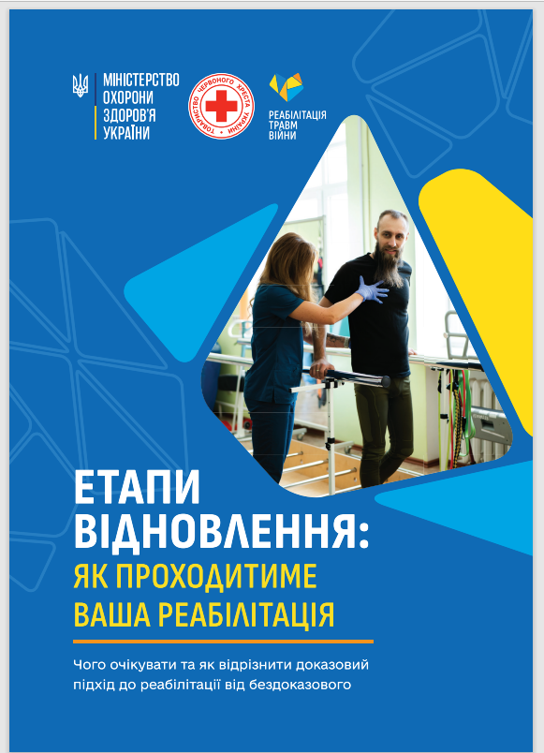 «Етапи відновлення: як проходитиме Ваша реабілітація» | Формат виробу: А5  Загальна кількість сторінок з обкладинкою - 16  Обкладинка м’яка:  папір крейдований глянцевий , щільністю 220г/м2.  Сторінки внутрішнього блоку:  папір крейдований глянцевий, щільністю 150 г/м2  Фарбовість: 4+4, нанесення згідно наданих макетів.  Спосіб кріплення: скоба | 18 000
2 | Плакат А2  (2 види макетів)  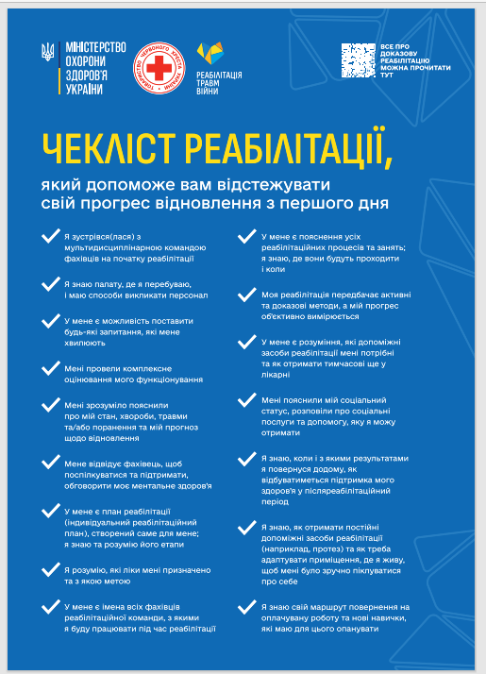 | Формат виробу: А2 (420х594 мм).  Матеріал: папір крейдований глянцевий,  щільністю 170 г/м2;  Фарбовість: 4+0.  2 види плакатів по 270 шт кожного. | 540
Загальна вартість пропозиції, грн.
- Вартість доставки, враховуючи розподіл продукції, має бути врахована у вартість товару.
- Учасники повинні надсилати цінові пропозиції з підписом і печаткою.
- Вартість одиниці продукції та загальну вартість пропозиції потрібно заповнювати у гривнях, зазначаючи цифрове значення, яке має не більше двох знаків після коми.
- Макети для друку продукції будуть надані переможцю закупівлі.
* Товариство Червоного Хреста України є громадською неприбутковою організацією і просить надати максимальні знижки на товари, вказані у ціновому запиті.

Закупівля здійснюється одним лотом.

Умови оплати: ______________ (прописати!)

Термін доставки товарів: ________________ календарних днів з моменту укладення договору(прописати!)

Ми погоджуємось, що всі витрати, пов’язані з доставкою товару, завантажувально-розвантажувальними роботами, здійснюються за рахунок Постачальника відповідно адреси вказаної в запиті.
Ми погоджуємося з умовами, що Ви можете відхилити нашу чи всі надані пропозиції, та розуміємо, що Ви не обмежені у прийнятті будь-якої іншої пропозиції з більш вигідними для Вас умовами.
Ми погоджуємося з умовами, що Замовник має право самостійно змінювати обсяги закупівлі в залежності від наявного фінансування до підписання договору.
Ми погоджуємось зафіксувати цінову пропозицію протягом 30 календарних днів з моменту подачі.
Подаючи свою пропозицію ми підтверджуємо повну комплектацію та відповідність умовам зазначеним у Запиті.

Керівник організації/ФОП: _________________________ ( ____________________)
МП дата підпис ПІБ

